

МУНИЦИПАЛЬНОЕ КАЗЕННОЕ ОБЩЕОБРАЗОВАТЕЛЬНОЕ  
УЧРЕЖДЕНИЕ «БАЛТАМАХИНСКАЯ СРЕДНЯЯ  
ОБЩЕОБРАЗОВАТЕЛЬНАЯ ШКОЛА»  
СЕРГОКАЛИНСКИЙ РАЙОН РЕСПУБЛИКИ ДАГЕСТАН

Село Балтамахи Сергокалинский район, 368518, тел/факс: Е - mail: [rusomarov@inbox.ru](mailto:rusomarov@inbox.ru)

ОКПО 25125547, ОГРН 1030502332882, ИНН/КПП 0527003021/052701001

ПРИКАЗ

от 23.05. 2019г. №32

О ознакомлении с порядком ГИА

В целях организованного проведения ГИА, исключения нарушений в процессе проведения ГИА организаторами школы

Приказываю:

1. Ознакомить Ибрагимову Барият Магомедовну организатора ГИА от МКОУ «Балтамахинская СОШ»:

* с порядком проведения ГИА;
* с инструкциями организаторов ГИА;
* с нормативно - правовыми актами по организации и проведению ГИА;
* о персональной ответственности организаторов ГИА за допущение ими нарушения на ГИА.

1. Контроль за исполнение настоящего приказа оставляю за собой.

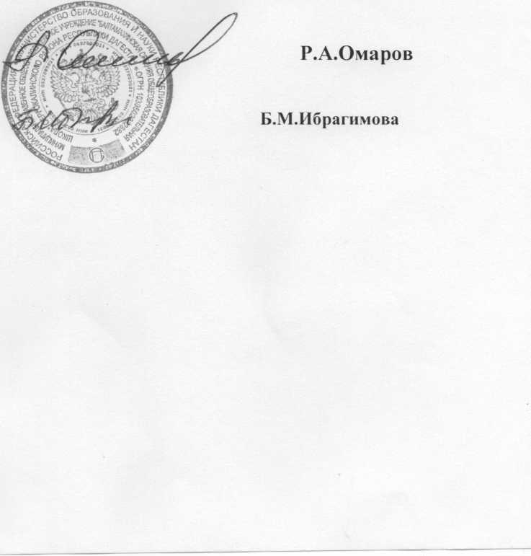

**Директор школы** С приказом ознакомлена: